Установка стоматологическая AY-A4800низ раскладушка

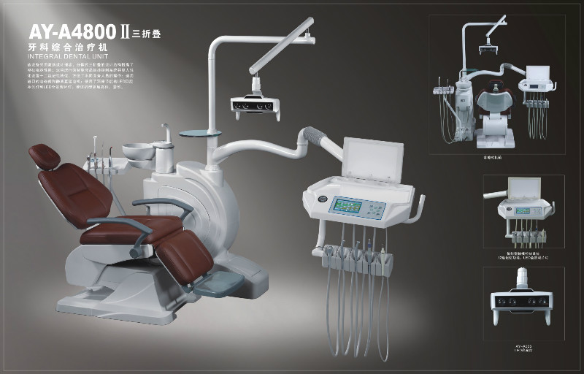

Предназначена для выполнения всех видов терапевтических, ортопедических и хирургических работ в области стоматологии. Для людей с ограниченными возможностями.
Большое электромеханическое кресло с кожаным покрытием, состоящее из четырех частей, три из которых покрыты кожей и пластиковый поддон для ног. Кресло складывается под углом в 90 градусов. Педаль плавной регулировки на наконечниках. Джойстик управления креслом, артикуляционный подголовник.
Врачебный модуль имеет выход на 5 инструментов (Мidwest 4) нижнее расположение инструментов, 3-хфункциональный водно-воздушный пистолет, большой негатоскоп и LCD-тачскрин модуль для управления установкой
Программируемое время смыва плевательницы и наполнение стакана.
12 программируемых позиций кресла. Пневмоклапана Америка, электродвигателя Италия.
Модуль ассистента с панелью управления на 4 инструмента, оборудован регулируемыми слюноотсосом воздушного типа и пылесосом ( шланги гофра под помпу) ,с возможностью плавного перемещения по 3-м осям
Гидроблок c поворотной керамической плевательницей, состоит из трех керамических частей. Гидроблок расположен на отдельном основании и не связан с креслом (не несомый). Бойлер подогрева воды, система подачи воды/воздуха/водно-воздушной смеси на наконечник, подогретой воды на 3-хфункциональный пистолет. Система продувки.
Автоматическая установка кресла в положение посадки пациента и положения для сплевывания.
Светильник LED – два уровня освещения, сенсорный. 40000люкс.
В базовую комплектацию входит стул врача с металлическими ножками и полочка. И диодный светильник. Оборудование должно быть новым, не бывшим в эксплуатации

Техническое задание к запросу котировок

№  п/п | Наименование параметра |  |  | Наличие функции или величина параметра, по ТЗ
 | 1. Общие требований
1.1 | Регистрационное удостоверение Минздрава России |  |  | Наличие, № ФСЗ 2010/07742 от 24 августа 2010г.
1.2 | Сертификат соответствия Госстандарта России |  |  | Наличие, РОСС CN.ИМ04.B07777 №0146639 от 03.09.10по03.09.13
1.3 | Соответствие ГОСТ Р 50444-92, ГОСТ Р 50267.0-92, ГОСТ Р 50267.0.2-2005, ГОСТ Р МЭК 60601-1-1-2007, ГОСТ 25148-82, ГОСТ 28131-89,  ГОСТ 26368-90, ГОСТ Р ИСО 7785-1-2006, ГОСТ Р ИСО 7785-2-2006, стандарты серии ГОСТ Р ИСО 10993 |  |  | Да
 | 2.Основные функциональные требования
2.1 | Стоматологическая установка стационарного типа с нижней подачей 5 инструментальных шлангов. (не несомое креслом) |  |  | Да
 | Напряжение сети |  |  | 230В ± 10%
 | Частота сети |  |  | 50 Гц ±2%
 | Максимальная потребляемая мощность |  |  | 800W±10 %
 | Вес установки брутто, кг |  |  | 300кг
 | Вес установки нетто, кг |  |  | 270кг
 | Габариты упаковки, мм |  |  | 1420х1020х1150
 | Габариты установки, мм |  |  | 2000х1000х2000
 | Максимальная высота установки (с светильником), мм |  |  | 2200
 | Высота плеча столика врача, мм |  |  | 810-1150
 | Входное давление воды |  |  | 0,2-0,4мПа
 | Входное давление воздуха |  |  | 0,55-0,80 мПа
 | Поворотная плевательница состоит из трех керамических частей. |  |  | Наличие
 | Система автономной подачи чистой воды на все инструменты |  |  | Наличие
 | Слюноотсос эжекторный воздушный с креплением на гидроблоке |  |  | Наличие
 | Включение слюноотсоса автоматическое при вынимании из держателя |  |  | Да
 | Пылекровоотсос воздушный с креплением на гидроблоке |  |  | Наличие
 | Включение пылекровотсоса автоматическое при вынимании из  держателя |  |  | Да
 | Напольный выносной блок подключения к коммуникациям с системой предварительной фильтрации и регулировки воды и воздуха |  |  | Наличие
 | Легкосъемный фильтр отсосов |  |  | Наличие
 | Электрический ножной включатель инструментов |  |  | Наличие
2.2 | Модуль врача |  |  | На поворотном плече (не менее 3-ех артикуляционных соединений)
 | Пневмотормоз блокировки модуля врача |  |  | Наличие
 | Инструментальный столик с LCD-тачскрин модулем для управления установкой (LCD цветной с функцией негатоскопа) |  |  | -----------
 | Негатоскоп для дентальных снимков (в модели 4800II большой) |  |  | Наличие
 |  |  | Программируемое наполнение стакана, омывание плевательницы | Наличие
 |  |  | 12 программируемых позиции кресла( для LED)  Если обычное управление то 9 программ | Наличие
 |  |  | Включение/выключение охлаждающего спрея раздельно на каждый инструмент | Наличие
 |  |  | Включение/выключение негатоскопа | Наличие
 |  |  | Регулировка подачи охлаждающей жидкости на инструменты | Наличие
 |  |  | Размещение на модуле врача | Максимально 5 инструментов
 |  |  | Максимальная нагрузка на инструментальный столик врача / при верхней подаче | 2,5 кг
 |  |  | Высокоскоростной воздушный турбинный наконечник с генератором света и запасной роторной группой | -------------
 |  |  | Набор низкоскоростных наконечников (пневмодвигатель, угловой наконечник с генератором света, прямой наконечник). | ------------------
 |  |  | Скалер встроенный в модуль врача. | --------------
 |  |  | Комплект видиографический монитор 11 дюймов с внутриротовой камерой 410000 пикселей с держателем
2.3 |  |  | Стоматологический светодиодный светильник (LED) | Наличие  40000Люкс
2.4 |  | Стоматологическое большое кожаное (цвет темно коричневый в базе) кресло:
 |  | Электромеханическое с 2-мя независимыми электродвигателями производство (Италия) |  | Наличие
 |  | Левый подлокотник |  | Наличие
 |  | Правый подлокотник, откидной |  | Наличие
 |  | Подголовник 3-х осевой с двойной артикуляцией и изменением положения по высоте |  | Наличие
 |  | Управление креслом |  | От джойстика
 |  | Нижнее положение сиденья кресла, не более |  | 600мм
 |  | максимальное верхнее положение сиденья кресла, не менее |  | 850 мм
 |  | Длина кресла в разложенном состоянии |  | 2150мм
 |  | Ширина сидения кресла |  | 560мм
 |  | Ширина кресла с подлокотниками |  | 675мм
 |  | Выдвижение подголовника |  | 120мм
 |  | Грузоподъемность кресла |  | 210 кг
 |  | Допустимая нагрузка на кресло |  | 250 кг
 |  | Кресло складное состоит из четырех частей, три из которых покрыты кожей и одна (подножник) пластиковая. Угол между собственно сиденьем и голеневой частью кресла - 100 градусов. (Кресло проектировалось для людей с ограниченными возможностями движения). |  | наличие
 |  | В исполнении для детской стоматологии – дополнительная детская подушка для приема на липучках. |  | -----------
 |  | Диапазон наклона назад спинки кресла 110-175 градусов.  Угол наклона сиденья от линии горизонтального положения 12град. |  | Наличие
2.5 |  | Стул врача( кожа) |  | Наличие
 |  | Опора металлическая на 5 колесиках |  | Наличие
 |  | Газовая пружина |  | Наличие
 |  | Сиденье и опора спины мягкие, покрытые кожей |  | Наличие
 |  | Опора спины узкая, удлинена сод правую руку |  | Наличие
 |  | Максимальная высота сиденья |  | 560±20
 |  | Минимальная высота сиденья |  | 450±20
 |  | Высота опоры спины от сидения |  | 2200±20
 |  | Вращение сиденья с опорой спины |  | 360°
 |  | 3. Дополнительные требования
 |  | Техническая документация на русском языке |  | Наличие
 |  | Инструкция по монтажу на русском языке |  | Наличие
 |  | Инструкция по эксплуатации на русском языке |  | Наличие
 |  | Водно-воздушная схема на русском языке |  | Наличие
 |  | Электросхема на русском языке |  | Наличие

